Indicadores de Logro:

* Calcular la derivada de una función aplicando definición o tabla.
* Formular la ecuación de la recta tangente y normal a la función en un punto.
* Calcular derivadas logarítmicas, implícitas y de orden superior.
* Calcular el diferencial de una función.

**PARTE A**

**DERIVADA POR DEFINICIÓN**

1. **Halla la derivada de la función en el punto aplicando la definición.**



**DERIVADA POR TABLA**

1. **Halla la derivada aplicando la regla del producto.**

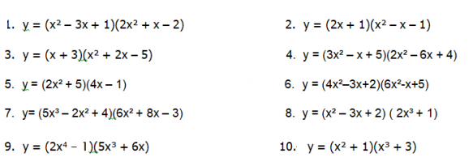

1. **Halle la derivada aplicando la regla del cociente.**

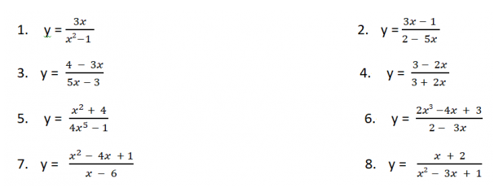

1. **Calcule la derivada aplicando la regla de la cadena.**





1. **Halla la derivada de la función aplicando reglas de derivación.**

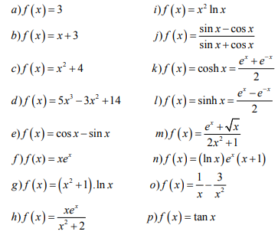

1. **Calcula la derivada de cada una de las siguientes funciones en el punto dado.**

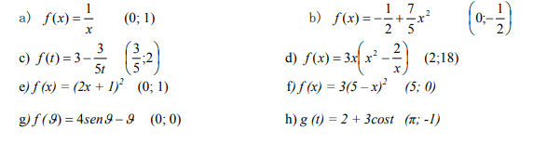

**DERIVADA IMPLÍCITA**

1. **Halle la derivada implícita de las siguientes funciones:**

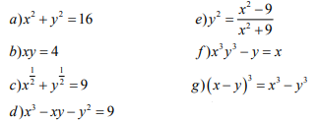

**Verifique los resultados obtenidos con algún programa que derive.**

**RECTA TANGENTE Y NORMAL**

1. **Halle la ecuación de la recta tangente y normal de la función en el punto dado.**

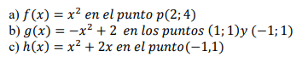

Utilice algún Software para graficar cada función con su recta tangente y normal en el punto dado.

**DERIVADAS DE ORDEN SUPERIOR**

1. **Halle las derivadas sucesivas de las siguientes funciones hasta el orden indicado en cada caso:**

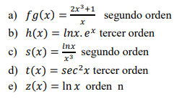

**DERIVACIÓN LOGARÍTMICA**

1. **Derive aplicando el método de derivación logarítmica:**

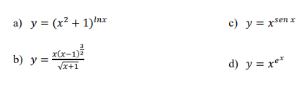

**DIFERENCIAL DE UNA FUNCIÓN**

1. **Determina el diferencial de una función:**









**PARTE B**

**APLICACIONES DE LA DERIVADA**

1. Determinar los intervalos de crecimiento y decrecimiento de las siguientes funciones. Graficar en tu ordenador.
2. f(x)=x2- 4x + 3
3. g(x) = 3x4- 4x3 - 12x2 + 1
4. h(x) = 5 + 6x – 2x3
5. Dadas las siguientes funciones, estudiar para cada una de ellas la concavidad.
6. f(x) = x3- 9x2 + 8
7. g(x) = x3- 6x2+ 9x
8. h(x) = x4- 4x3
9. Dadas las siguientes funciones, determine los extremos relativos de la función en un punto.
10. f(x) = $\frac{1}{3}x^{3}-4x$ Primer criterio
11. h(x) = 5 + 6x – 2x3 Segundo criterio
12. g(x) = 3x4- 4x3 - 12x2 + 1 Tercer criterio
13. Dadas las siguientes funciones, indicar los puntos de inflexión (si existen). Justificar en caso de no existir.
14. f(x) =x4- 8x2 + 2
15. g(x)=x2- 4x + 3
16. h(x) = 3x4- 4x3 - 12x2 + 1

**Para corregir los ejercicios grafica en tu ordenador.**